PL.03,REV 02 / 09.06.2026

Proces: | PREGĂTIREA ȘI LIVRAREA MATERIALELOR RAW
Data | Nr.Doc. / Rev. | Creat | Document Control Responsible | ITC Warehouse responsible | Aumovio responsible
09.06.2026 | PL.03 / REV.02 | Radan Alexandru | Radan Alexandru | Manta Cristian | Riza Stefan

1. SCOP
Această procedură descrie modul corect de pregătire și livrare a materialelor RAW către plant-ul AUMOVIO, cu scopul de a asigura livrarea la timp, integritatea mărfii și corectitudinea operațiunilor de scanare.

2. DOMENIU DE APLICARE
Se aplică tuturor operatorilor de reach truck și lucrătorilor gestionari care desfășoară activități de pregătire și livrare a materialelor RAW din depozitul ITC Logistic Romania SRL.

3. RESPONSABILITĂȚI
Rol | Responsabilitate
Operator reach truck | Execută scoaterea paleților de la raft, scanarea și încărcarea în remorcă conform acestei proceduri
Team Leader | Supervizează procesul de livrare și gestionează situațiile excepționale
Warehouse Manager / Coordinator | Aprobă procedura și decide acțiunile corective
4. MOD DE LUCRU

4.1 Pregătirea comenzii (Transfer Order)
• Operatorul AUMOVIO creează un Transfer Order (TO). TO-ul se scanează pe scanner în tranzacția 211 și se apasă F1.
• După ce TO-ul este activ pe scanner, operatorul scoate paleții de la raft câte unul și scanează SUM-ul fiecărui palet pentru a închide TO-ul activ.
• Paleții se transportă în zona de livrare special amenajată, marcată cu bandă verde.

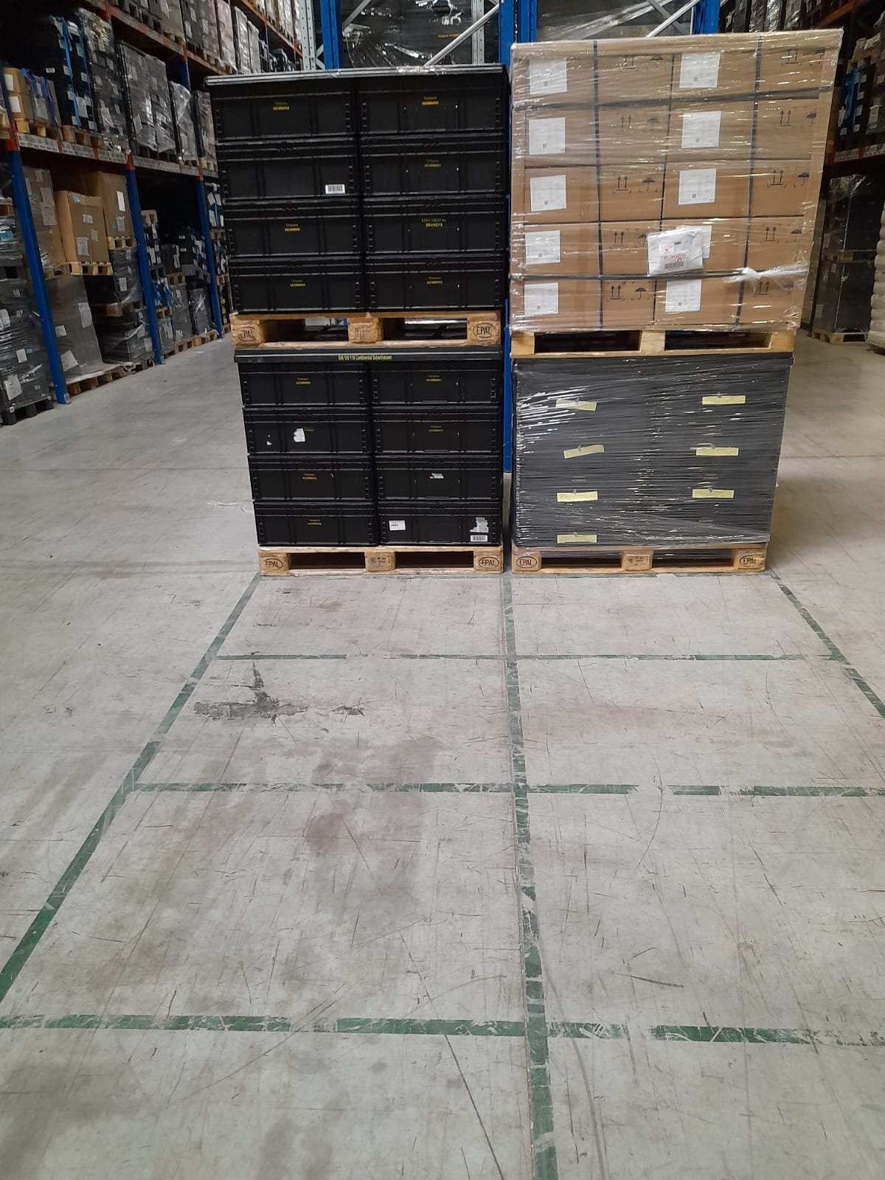

4.2 Verificarea stării mașinii
• Înainte de încărcarea paleților în mașină, responsabilul de încărcare verifică starea prelatei și a podelei, identificând eventualele nereguli. Prelata nu trebuie să fie ruptă sau să prezinte urme care ar putea afecta siguranța sau integritatea mărfii transportate.
• Dacă se identifică nereguli, responsabilul anunță superiorul, care la rândul lui informează transportatorul.
• Mașini care nu aparțin transportatorului nostru: dacă mașina vine să încarce produse finite (FG), anunță persoana delegată din AUMOVIO.

4.3 Încărcare și scanare în remorcă
• Înainte de a introduce paleții în remorcă, scanează fiecare palet în parte folosind tranzacția 211 — scanează pe rând fiecare SUM-label și verifică că informațiile de pe SUM corespund cu paletul fizic.
• După scanare, scanează codul de bare alocat remorcii sau mașinii de urgență (122TO_TSR sau 122URGENTA).
4.4 Paleți care nu încap în camion
• Dacă nu încap toți paleții în camion, anunță șeful de tură și operatorul AUMOVIO. Acesta verifică ce paleți au rămas și decide dacă și cum se mai trimit.

5. ISTORIC DOCUMENT / DOCUMENT HISTORY
Revizie | Data | Responsabil | Detalii modificare | Aprobat de
01 | 18.03.2025 | Radan Alexandru | Emitere inițială procedură | Manta Cristian
02 | 09.06.2026 | Radan Alexandru | Restructurare procedură, adăugare secțiuni Scop / Domeniu / Responsabilități, reformulare conținut | Manta Cristian
6. AM LUAT LA CUNOȘTINȚĂ
— PL.03 REV.02

Nume | Functia | Data | Semnatura
 | Lucrator gestionar
 | Lucrator gestionar
 | Lucrator gestionar
 | Lucrator gestionar
 | Lucrator gestionar
 | Lucrator gestionar
 | Lucrator gestionar
 | Lucrator gestionar
 | Lucrator gestionar
 | Lucrator gestionar
 | Lucrator gestionar
 | Lucrator gestionar
 | Lucrator gestionar
 | Lucrator gestionar
 | Lucrator gestionar
 | Lucrator gestionar
 | Lucrator gestionar
 | Lucrator gestionar
 | Lucrator gestionar
 | Lucrator gestionar
 | Lucrator gestionar
 | Lucrator gestionar
 | Lucrator gestionar
 | Lucrator gestionar
 | Lucrator gestionar

